Муниципальное казенное общеобразовательное учреждение «Чинарская средняя общеобразовательная школа №1»

УТВЕРЖДАЮ
Директор _______ Гусаева У.М.
«___» __________ 2017г.

Тема урока:

(Геометрия, 9 класс)

Провела: Чупанова Магият Каримовна
учитель математики

2017-2018 уч. год

ПЛАН УРОКА ПО ТЕМЕ «ПЕРВЫЙ ПРИЗНАК ПОДОБИЯ ТРЕУГОЛЬНИКОВ» (ГЕОМЕТРИЯ 9 КЛАСС)
Цели урока:
Образовательная:
- ознакомление учащихся с формулировкой и доказательством теоремы, отражающей признак подобия треугольников по двум углам; формирование умения применять первый признак подобия треугольников к решению задач;
- активизировать работу учащихся по применению знаний и умений к решению задач,
- подготовка к ОГЭ.
Развивающая:
- содействовать развитию познавательного интереса к предмету;
- развитие навыков логического мышления, умения анализировать, преодолевать трудности при решении математических задач,
- развитие навыков самоконтроля, умения пользоваться опорными знаниями для их применения в новой ситуации;
Воспитательная:
- воспитывать ответственное отношение к изучению математики, трудолюбие, взаимопомощь, волю и настойчивость в достижении поставленной цели.
- способствовать воспитанию патриотизма, любви к родному краю.

Тип урока: урок получения новых знаний, умений и навыков.
Ход урока
$①$ Организационный момент. Здравствуйте, ребята, садитесь. Тема нашего сегодняшнего урока «Первый признак подобия треугольников».
② Устная работа
- Какие треугольники называются подобными? (Подобные треугольники — треугольники, у которых углы соответственно равны, а стороны одного пропорциональны сходственным сторонам другого треугольника).
- Какие стороны треугольников называются сходственными? (Сходственные стороны подобных треугольников — стороны, лежащие напротив равных углов).
- Чему равно отношение площадей подобных треугольников?( (Отношение площадей подобных треугольников равно квадрату коэффициента подобия).
- А отношение их периметров?( Отношение периметров равно коэффициенту подобия).
Устное решение задач (задачи по готовым чертежам)
Задача 1
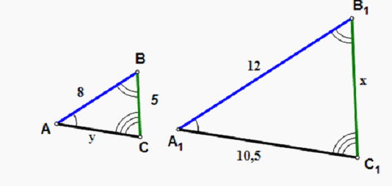Рис.1
АВСА₁В₁С₁. Найти х и у
Решение
Так как АВС А₁В₁С₁ и С = С₁, А = А₁, В = В₁то АВ и А₁В₁, ВС и В₁С₁, АС и А₁С₁ – соответственно сходственные стороны.
Если k – коэффициент подобия, тогда k = $\frac{12}{8}$ = 1,5, следовательно
В₁С₁ = х = 5 * 1,5 = 7,5,
АС = у = 10,5 : 1,5 = 7
Задача 2
АВС А₁В₁С₁. Найти х , у и z.
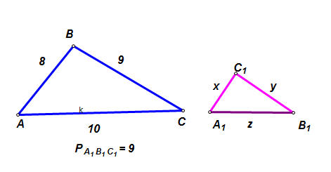
Рис.2
Решение
Так как АВС А₁В₁С₁ , то k = p/p₁ = 27/9 = 3, значит х = $\frac{8}{3}$ ; у = $\frac{9}{3}=3$;
z =

Задача 3
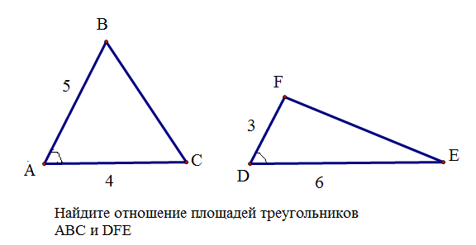
Рис.3
Решение.
Так как А = D, 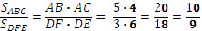
Задача 4
S_{АОВ} = 20. Найти S_{COD}.
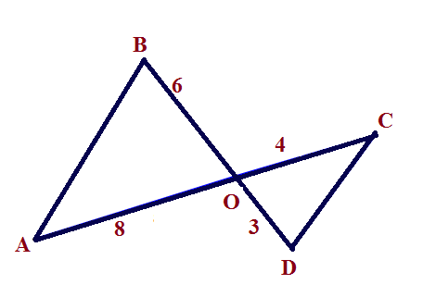
Рис.4
Решение
Так как АОВ = СОD, то 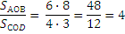
Следовательно S_{COD} = 20 : 4 = 5

③ Изучение нового материала
Учитель предлагает формулировку теоремы, отражающей признак подобия треугольников по двум углам. В беседе с учащимися уточняется , что в теореме дано и что нужно доказать.
(Формулировка теоремы: Если два угла одного треугольника соответственно равны двум углам другого треугольника, то треугольники подобны, то есть:
Дано: и
Доказать:
По условию (по теореме о сумме углов треугольника).
Согласно условию, 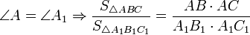 по теореме об отношении площадей треугольников, имеющих по равному углу; но по той же причине, так как 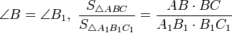; следовательно, 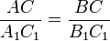. Аналогично используя равенства и , получаем, что 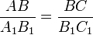.
Итак, в рассматриваемых треугольниках все их углы соответственно равны, и сходственные стороны пропорциональны, то есть эти треугольники являются подобными по определению).
④ Устное решение задач на закрепление нового материала.
1) Докажите, что треугольники подобны и укажите их сходственные стороны
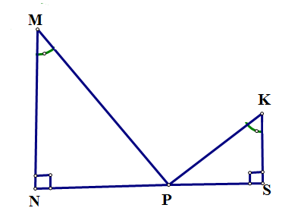Рис.5 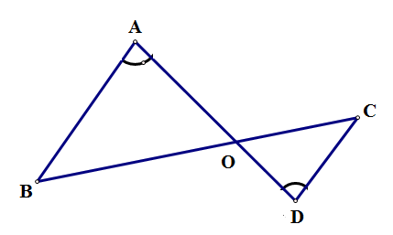 Рис. 6
2) Покажите, что два треугольника на рисунке внизу являются подобными.
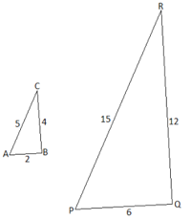Рис.7
⑤ Письменное решение задачи :
Учитель обращает внимание на оформление решения задачи
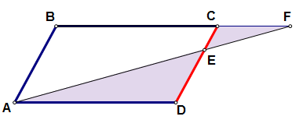
Рис. 8
Дано: ABCD - параллелограмм
АВ = 8 см, AD= 5см, CF=2см
Найти DЕ и ЕС
Решение
1. ADE FCE (по двум углам), так как
AED = FEC (по свойству вертикальных углов) , EDA = ECF (по свойству накрест лежащих углов при AD || BC и секущей CD)
Следовательно
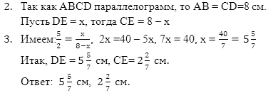
⑥ Самостоятельная работа
Ребятам предлагается в парах обсудить и записать краткое решение и ответ в задачах из Сборников подготовки к ГИА по математике (модули “Реальная математика” и “Геометрия” (часть 2)
I вариант:
Пример задачи ОГЭ по математике
Сосна высотой 2 м отбрасывает тень длиной 3 м. Найдите рост человека (в метрах), стоящего около сосны, если длина его тени равна 0,4 м
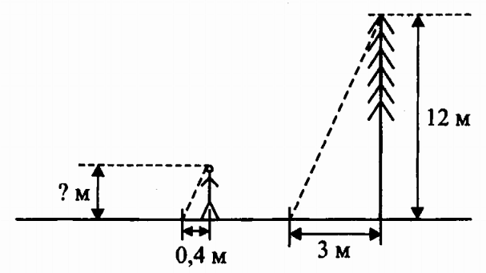
Рис.9

II вариант:
Пример задачи ОГЭ по математике
На сколько метров поднимется прикреплённый к колодезному журавлю конец верёвки, если человек опустил короткий конец журавля на 80 см? Плечи журавля составляют 2 м и 6 м.
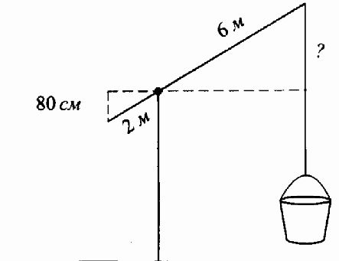Рис.10
⑦ Итог урока
- В чём заключается первый признак подобия треугольников?
- Сформулируйте возможный алгоритм решения задач на подобие треугольников
Возможный ответ учащихся:
А) Находим пару предполагаемых подобных треугольников.
Б) Доказываем, что эти треугольники подобны, используя признак подобия треугольников.
В) Определяем сходственные стороны треугольников и составляем соответствующую пропорцию.
С) Находим неизвестные члены этой пропорции.
⑧ Домашнее задание
П. 103, (стр. 187) № 20(2).

